aws2 10
Roberto Ripoll Cones
01/11/2026
IES Juan de Garay
CE CLOUD – Administración de redes en la nube

Contenido
1. Python 2
1.1. Creación de la VPC 2
1.2. Creación de la subred 2
1.3. Creación del grupo de seguridad 3
1.4. Obtención de AMI disponible 4
1.5. Creación e inicio de EC2 5
1.6. Ejecución del script 6
2. Bash 7
2.1. Creación de VPC 7
2.2. Creación de subred 7
2.3. Creación de grupo de seguridad 8
2.4. Obtención de AMI 9
2.5. Creación y ejecución de instancia 9
2.6. Ejecución de script 9

Python

Creación de la VPC
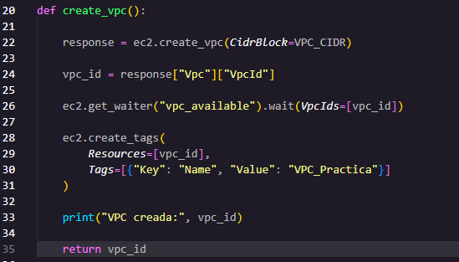

Creación de la subred
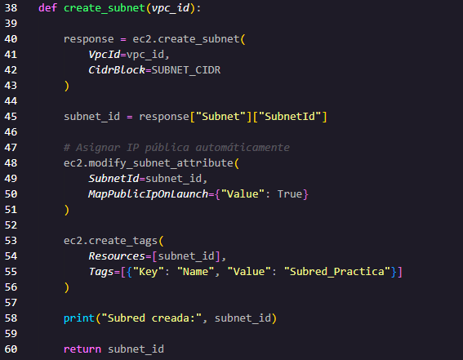

Creación del grupo de seguridad
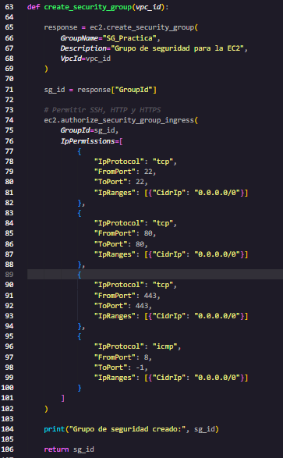

Obtención de AMI disponible
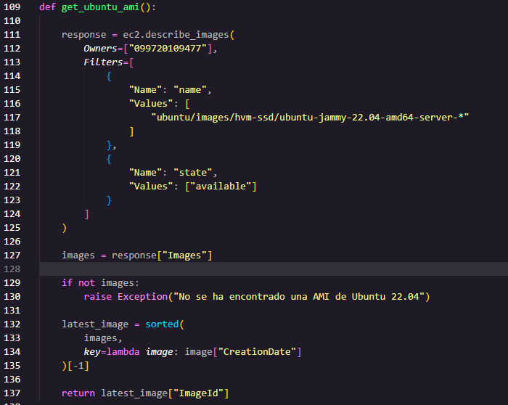

Creación e inicio de EC2
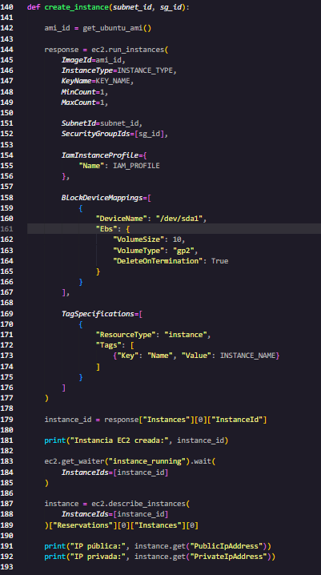

Ejecución del script
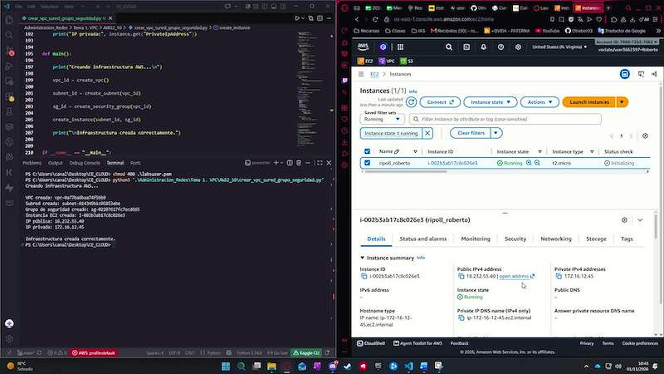
Video Python
Al ejecutar el script de Python, podemos comprobar que se crean correctamente todos los recursos definidos: la VPC, la subred, el grupo de seguridad y la instancia EC2. Además, la instancia recibe una dirección IP privada y otra pública.
Sin embargo, al no disponer de un Internet Gateway asociado a la VPC ni de una ruta hacia Internet, no es posible establecer una comunicación directa desde nuestro equipo externo hacia la instancia. Por este motivo, las pruebas realizadas mediante ping y SSH no obtienen respuesta.
Por tanto, podemos verificar que la infraestructura se ha creado correctamente, pero no comprobar la conectividad desde el exterior sin configurar previamente los elementos de conexión a Internet.

Bash

Creación de VPC
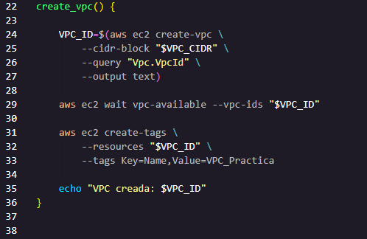

Creación de subred
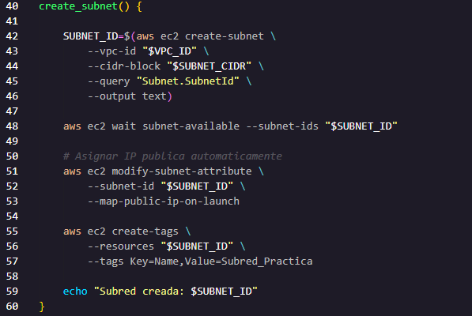

Creación de grupo de seguridad
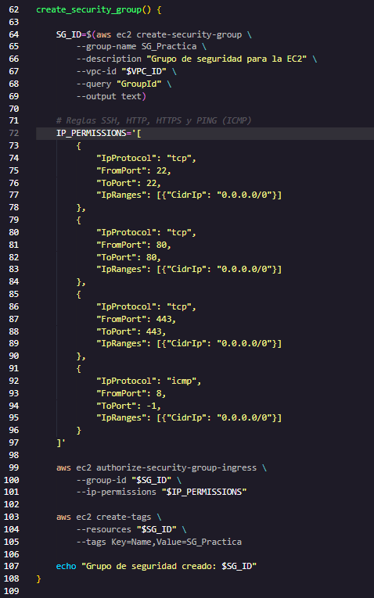

Obtención de AMI
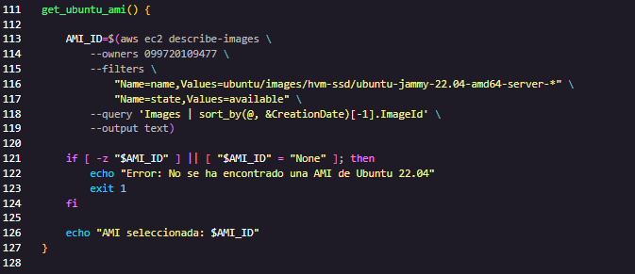

Creación y ejecución de instancia
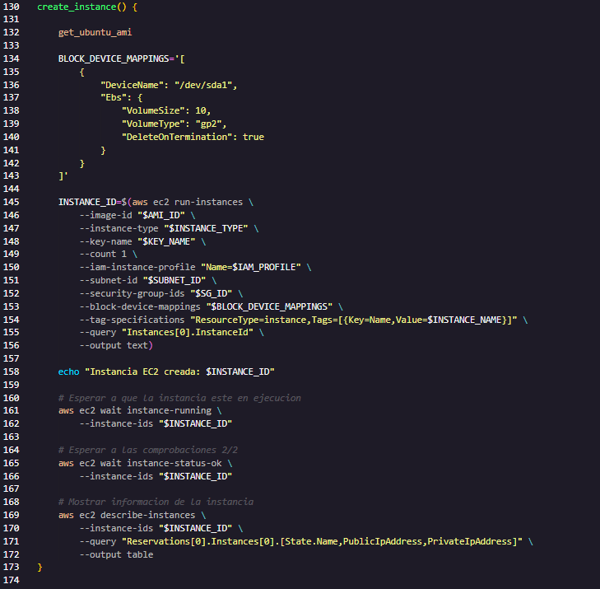

Ejecución de script
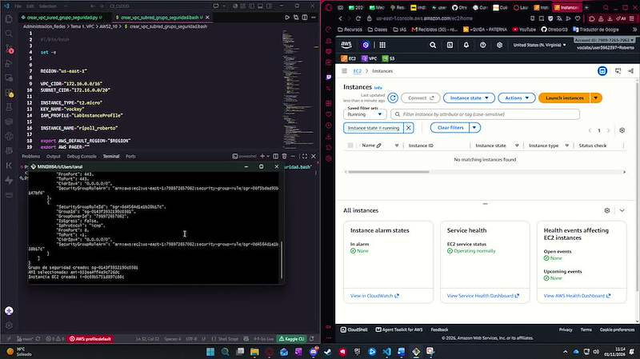
Video Bash

